中文题目:基于嵌入式Llnux的在线电能质量监测仪的设计与实现
外文题目: DESIGN AND IMPLEMENTATION OF ON-LINE POWER QUALITY MONITOR BASED ON EMBEDDED LINUX

毕业设计（论文）共 ××页（其中：外文文献及译文××页）图纸共 0张
完成日期 2015年6月 答辩日期2015年6月
摘要

（空一行）
在什么背景下，基于什么现实问题，依据什么理论（原理），采用什么方法（技术），通过对什么进行什么实验（或其他）研究，研究的内容主要涉及到什么，研究的核心观点是什么，通过研究得到了什么结论。（摘要正文模版,仅作参考）
（空一行）
关键词：关键词1；关键词2

摘要是毕业设计（论文）主要信息的简要陈述，具有独立性和完整性。内容包括研究目的、采用的方法或模型、取得的结果、得出的结论四部分（300字左右）。
内容具体可参考下面几个部分书写。
- 本论文工作的目的和意义，用1-2行阐述；
2．本论文的主要内容，即论文中体现出作者做了哪些工作，包含通过什么方法，得到了什么结果；根据本论文划分的各部分，逐模块详细阐述。此部分非常重要，用5-7行阐述；
3．本论文取得什么结果，或开发出一个什么系统，具有哪些创新之处，即本论文的特色是什么。用2-3行阐述。
【摘要---注意的问题】
- 摘要要用第三人称表述；
- 摘要内容不分段；
- 不用对论文结论进行自我评论；
- 不用复制论文正文中的内容；
- 要与论文的结论区分开，内容不能与结论相同；
- 不要把引言中的问题写入摘要；
- 英文的缩略词和代词或专用名词第一次出现时，要加以说明。
Abstract
（空一行）
[摘要正文]
（空一行）
Key words：Keyword1；Keyword2

【Abstract注意的问题】
- 外文摘要另起一页；
- 内容与中文摘要对应；
- 外文摘要不得有单词、句子、专业性和习惯用法等错误；
- 多用被动语态；
- 论文中已经做过的工作用过去时态。
[例]在系统中提出了一个新概念。
A novel concept was proposed in this system.
目录
（空一行） I
引言 1
1 项目概述 2
1.1 选题背景 2
1.2目的及意义 2
1.3 国内外研究现状与发展趋势 2
2 相关技术 3
2.1 XXX技术 3
2.2 YYY技术 3
2.3 ZZZ技术 3
3 总体设计 6
3.1设计方案 6
3.2系统硬件总体设计 8
3.2.1 系统硬件结构 8
3.2.2 系统硬件方案设计 8
3.3 系统软件总体设计 10
3.3.1 下位机软件设计 10
3.3.2 上位机软件设计 10
4 系统硬件设计 13
4.1 系统硬件设计原则 13
4.2 核心部件选型 13
4.2.1 XXXX部件 13
4.2.2 YYYY部件 13
4.2.3 其它部件 13
4.3硬件电路设计 13
4.3.1 AAA控制电路 13
4.3.2 BBB控制电路 13
5 软件设计 16
5.1 软件设计原则 16
5.2 主程序设计 16
5.3 系统启动程序设计 17
5.4 XXX程序设计 17
5.5 YYY程序设计 18
5.6 ZZZ程序设计 18
6 系统测试与运行 20
6.1 测试方案 20
6.2 测试结果与分析 23
6.3 系统运行 24
结论 25
致谢 26
参考文献 27
附录A 中文译文 28
附录B 英文原文 29
附录C 系统连接原理图 30
附录D 源程序代码 31

引言

引言内容可包括以下几个部分：
1.选题的背景、意义和范围；
2.对前人工作的简短评述；
3.本课题的国内外研究现状（目前的进展和存在问题）；
4.有针对性地简要综合评述和本论文要解决的问题。

毕业设计（论文）正文字数一般要求在15000字以上。

1 项目概述

1.1 选题背景
正文
[选题背景]

1.2目的及意义

[在本节体现课题的可行性分析，需求分析（对功能的分析、对性能（精度、时间特性）的分析）]

如果在三级标题下还需要分层次说明，正文中的编号顺序为
- 正文说明
- 正文说明
- 正文说明
- 正文说明
- 正文说明
- 正文说明
注意：序号前面要空2个空格。

1.3 国内外研究现状与发展趋势

[课题的国内外的研究现状和发展趋势，本毕业设计能解决现实的哪些问题，有哪些优势]

各级标题左顶格，章与章之间不作接续，另起页。

2 相关技术

2.1 XXX技术
[介绍本项目中用到的关键技术，例如，如果用到了Arm体系结构，将XX修改为“Arm体系结构”。如果用到了多个技术，以多个二级标题形式分别给出。]

2.2 YYY技术
[说明同上]

2.3 ZZZ技术
[说明同上]
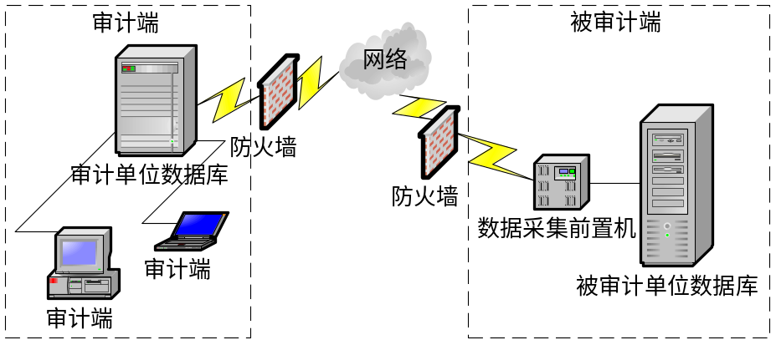
图2-1 采前预抽方式
Fig.2-1 The diagram of mining seam'smethane pre-drainage

【正文中的注意事项】
1.请注意变量、函数、矩阵等正斜体的使用。定义、定理等须从1开始顺序编号；
2.正文中图表须注明中文图名和图号、表名和表号。并且要对图表进行解释说明；
（例：如图1所示，见表1）；
3.图名和图号置于图下方的居中位置，表名和表号置于表上方的居中位置；
4.图的尺寸宽度不超过10cm，高度尽量压缩，黑白绘图，字体为宋体5号。请确保图表中文字清晰，尽量在VISIO里制图；
5.有刻度的坐标图不加箭头，标值线朝里，其标值数字尽量不超过3位数（如用30km代替30000m）或小数以后不多于一个“0”(如用5μg 代替0.005mg)；标目中的物理量的符号用斜体，单位符号用正体，纵坐标标目、标值逆时针旋转九十度书写；图中坐标线、尺寸线、引线0.5磅，轮廓线、函数线等主要部分0.75磅；文中图片要清晰；
6.表格的绘制均用三线表，必要时可添加辅助线。表内无斜线、竖线，结构比较复杂的表可增加不通长的辅助线；表头中量的写法要规范，量的表示法不允许出现两条斜线（如：动量矩单位kg.m2/s，在表中应为L/kg.m2.s-1）；表中 “空白”代表未测或无此项，“-”代表未发现，“0”代表实测数据为零。
表2-1 五龙区长焰煤媒质特征表
Tablet.2-1 Table of Wulong district long flame coal quality features
指标 | 水分  W/% | 灰分  A/% | 挥发分  V/% | 硫  S/% | 磷  P/% | /% | 发热量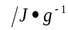
原煤 | 7.77 | 19.78 | 40.13 | 228 | 0.027 | 79.72 | 2.48
精煤 | 40.11 | 7.91 | 40.11 | 1.46 | 0.012 | 79.72 | 4.67
（1）图表用计算机绘制，并符合国标要求。
（2）表一律为三线表，不画左右端线、竖线、斜线；
（3）图表中的单位不加括号，用“/”与量值隔开，不得出现双“/”。
（4）图表标题按章编号（如图3-1，表3-6等）。
（5）图表标题居中，图名置图下方，表名置表上方，中英文对照、1.5倍行距、宋体5号。

7.公式统一用Microsoft公式3.0在系统默认状态下编辑，居中放置，其前的“解”、“假设”等文字顶格书写，公式序号按章排，加圆括号，居行尾。如“（1-1）”、“（2-1）”。公式换行书写时与等号对齐，凡正文中未提到的公式可不排序。
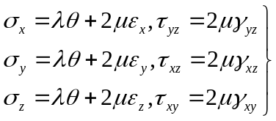 （1-1）
（1）统一用Microsoft公式3.0在系统默认状态下编辑，层次清楚，位置居中；
（2）“解”、“假设”等文字顶格书写，公式末不加标点；
（3）公式序号写在公式右侧的行末顶边线并加圆括号，序号按章排，如（1-1）、（2-1）；（4）公式换行书写时与等号对齐。

8. 引用和注释
  - 引用 用“[1]”、“[2]”……表示，按上标书写
  - 注释 用“①”、“②”……表示，按上标书写
        - 注文（宋体、五号、单倍行距）
注文在加注页面下端，用0.75磅、居左、页面宽的三分之一短线与正文分开。

【例】
CAD是指技术人员应用自身的知识和经验^{[1]}，以计算机为工具，对产品进行包括方案构思^{[2, 3]}、总体设计、概要设计、详细设计、工程分析、图形编辑和技术文档整理等一切设计活动的总称^{[4-6]}。概念设计阶段的建模技术是对产品的功能、动作和结构等要素及其相互间的关系进行完整、清晰描述^{[7-9, 4]}。

3 总体设计

3.1设计方案
[根据实际模型的搭建、数据的采集，构建出系统的总体设计方案；并说明系统结构和实现功能。]

【例1】库房无线温湿度监控系统总体结构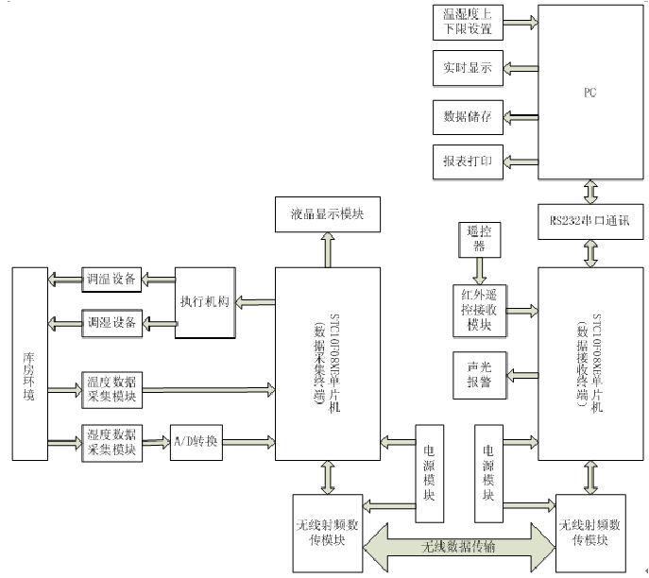
图3-1 库房无线温湿度监控系统总体结构图

本文所设计的库房温湿度监控上、下位机系统能够满足环境温湿度检测、数据的无线传输、关键环境参数的调控的需要。
单位库房单路温湿度采集监控系统总体结构如图 3-1 所示。上位机采用 PC 机，主要功能包括完成温湿度上下限设置、温湿度实时显示、数据存储、报表打印等。温湿度监控下位机系统以 STC10F08XE 单片机为核心，分为温湿度数据采集、发送终端和温湿度数据接收终端两部分，子模块包括：数据采集模块、输出控制模块、人机交互模块、无线数据收发模块，多个模块在单片机的协调下工作，在没有上位机的情况下也能够独立地进行温湿度数据的采集与分析、处理、关键参数的设定、数据的实时显示等功能，完全可以达到库房温湿度控制的要求。
【例2】蔬菜大棚远程监控系统
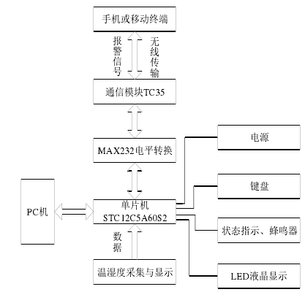
图 3-2 系统总体框图

本控制系统由上位机 PC、温湿度采集和显示模块、通信模块、电平转换模块和一些外围模块共同组成，实现对温室内环境参数的监测，检测和管理。系统采用二级控制结构：第一级为直接控制级，即通过单片机子系统实现对温度，湿度等环境影响因子的监测，进行数据的采集、处理、存储和传输。第二级为过程管理级，即用一台 PC 机来实现的，主要完成对下位机传输来的环境参数的显示、管理以及对相关参数设置的修改，并且根据需要还可以将历史数据显示，与外部设备连接实现数据打印，甚至也可以跟其他计算机联网，实现数据共享，当然，根据实际情况可以随时对系统进行调整、修改和扩展，从而增加系统的功能。

3.2系统硬件总体设计

3.2.1 系统硬件结构
[构造系统硬件结构图，并简要说明]

【例】蔬菜大棚系统硬件结构
蔬菜大棚系统硬件结构搭建如图 3-3 所示，图中 3 个温度传感器分别均匀分布在大棚接近地面部分，另外 3 个温度传感器分别放置在大棚的后墙和侧壁上，这样可以保证大棚内各个空间维度的温度都可以检测到，尽量使检测的温度值和大棚内的真实温度接近，满足精度要求。同理，湿度传感器也采用同样布置。数据传输线采用带有屏蔽层的双绞线，增强抗干扰能力。单片机通过电平转换将信号传输给远程传输模块，将信号传给手机终端。大棚外的计算机可以对温室内的直接控制级进行管理。
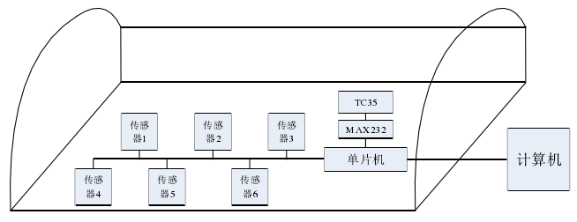
图 3-3 蔬菜大棚硬件搭建结构图

3.2.2 系统硬件方案设计
[根据系统硬件搭建的结构图，结合拟采集的数据，形成系统硬件设计方案，并给出简要文字说明。在制作过程中需要用到哪些实验设备（开发板、示波器、稳压电源、面包板等）并注明型号、并写清楚使用这些实验设备都用于哪些硬件模块的测试和开发。]

【例】蔬菜大棚系统硬件设计方案
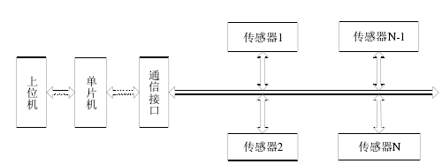
图 3-4 蔬菜大棚硬件设计方案

影响农作物生长的因素很多，本文主要对影响农作物的温度和湿度两个参数进行了研究，通过传感器采集和检测温度、湿度等环境因子，并将采集信号转换为电压信号，让微处理器处理。系统硬件设计方案如图 3-4 所示。
（1）单片机
采用 STC12C5A60S2，它的运行速度快，能耗低，兼容性好，具有两个 PWM，八个模拟量数字量转换接口。此款单片机不需要依靠任何烧录器，可直接通过电脑上的串口以 ISP 方式进行烧录，烧录方式操作简单容易。
（2）温度传感器
采用可组网数字温度传感器DS18B20，DS18B20 在温室大棚内可以多点布置，单片机将不同的测量点的数据采集上来，经过集中处理，实现分布式数据的采集和传输。该传感器广泛使用在密闭场所，可靠性高，抗干扰能力强，且结构简单。
（3）无线传输
通过 TC35 模块，将单片机传输来的数据通过短消息传输给手机，使操作人员了解到大棚有问题。单片机将采集到的数据信号和设定的门限值做一个比较，若超出，单片机将输出语音报警信号和光报警信号，并采取短消息(SMS)形式通知操作人员。在微处理器上加一个 GSM 模块，微处理器将传感器采集来的信息传输给 GSM 模块，然后通过其内部的 SIM 卡，实现和手机短消息通信，实现数据的报警。
（4）信号检测部分
由于大棚内的环境参数分布是不均衡的，因此采用循环方式监测大棚内多个测量点的数据，通过不断地检测，来提高检测的准确值，使之尽量接近大棚内的实际温度。

3.3 系统软件总体设计
[根据系统功能进行模块划分，画出系统功能模块图，并说明各个模块的功能。]

3.3.1 下位机软件设计
[ 根据系统硬件总体设计和系统功能模块，构建下位机程序流程图，并进行说明。]

3.3.2 上位机软件设计
[构建系统上位机软件程序流程图，并进行说明。]

【例1】蔬菜大棚系统系统功能模块图
本设计采用模块化的程序设计，包括中断控制程序，串口通讯程序，数据传输程序，实时温度比较程序等7个子程序，系统功能模块如图3-5 所示。
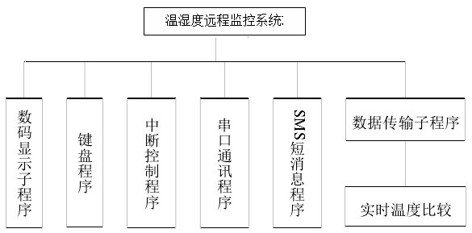

图3-5 温湿度远程监控系统软件功能模块图

【例2】蔬菜大棚系统下位机软件设计流程图
下位机用 C 语言编写，下位机软件流程如图3-6所示。
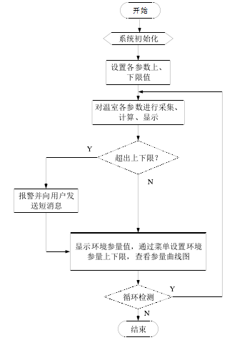
图3-5 下位机软件程序流程图

【例3】蔬菜大棚系统上位机软件设计
上位机软件主要实现人机的交互界面设计，通过 VB 程序设计，利用其中的控件，进行对单片机的参数进行相关的设置，并且可以查看历史数据，对位处理器的参数进行修改。通过上位机的人家交互软件，方便的实现了对现场设备的监测和控制，也提高了效率。
上位机和单片机通过串行通讯传输数据，上位机的串口设置是通过程序对其端口的参数进行设置完成的，通过设置相应的方式寄存器来设置相应的端口参数。可以设定波特率、奇偶校验等特性，还可以对采集来的数据进行存储、计算、处理来为后面的相关操作作准备。上位机软件程序流程如图3-6所示。
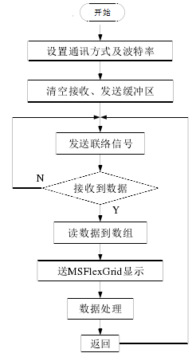
图3-6 上位机软件程序流程

4 系统硬件设计

4.1 系统硬件设计原则
[正文] 从安装与操作；可靠性；准确性；器件和系统的精度等方面进行论证。

4.2 核心部件选型

4.2.1 XXXX部件
[硬件的简要描述，包括功能、性能参数、特点等，选择原因该部件出于的考虑等：
如果有多个部件，分别以本节的形式给出，例如，如果还有YYYY部件，需要以下面的形式给出。]

4.2.2 YYYY部件
[硬件的简要描述，包括功能、性能参数、特点等，选择原因该部件出于的考虑等]

4.2.3 其它部件
[硬件的简要描述，包括功能、性能参数、特点等，选择原因该部件出于的考虑等]

4.3硬件电路设计
[该系统硬件平台搭建的任务主要是选择合理的系统结构，完成电路原理图及PCB板等设计，并加工电路板。
可将整个系统硬件分拆成若干核心硬件模块(处理器模块、驱动模块、显示模块、A/D转换模块等)，然后从信息采集、数据传送、数据分析与处理等功能逐一介绍每个模块的原理图设计和PCB设计]

4.3.1 AAA控制电路
[对控制电路进行简要描述，包括功能、性能参数、特点、工作原理等；
对该电路的模块构成及与其他硬件的连接进行说明，并画出相关的连接图]

4.3.2 BBB控制电路
[对控制模块进行简要描述，包括功能、性能参数、特点、工作原理等；
对该模块的构成及与其他硬件的连接进行说明，并画出相关的连接图]

【例】显示控制电路
本系统采用的LCD液晶显示器是 128*64 的标准无字库液晶显示器，控制器是KS0108系列。KS0108控制器系列的主要特性为：8 位并行数据接口，适配M6800 系列时序；拥有 64×64 位(512 字节)的显示存储器，其数据直接作为显示驱动信号；操作指令简单，低功耗。
表 3-1 基于KS0108 控制器的 LCD12864 液晶显示模块的接口表
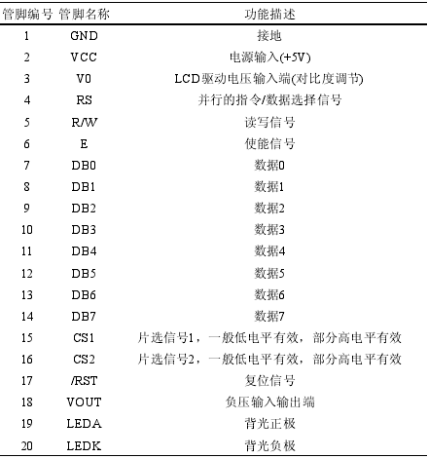
LCD12864 液晶是由 128 个液晶显示单元排列组成显示器的长，由 64 个液晶显示单元排列组成显示器的宽，如果一个汉字是 16×16 宽度，那么可以显示长度 8 个汉字，宽度上能显示 4 个汉字。LCD12864分为两种，一种是带字库的，另一种是不带字库的。本系统选择的是不带字库的 12864，原因是不带字库的可以自由选择显示字体；基于单片机的仿真软件 proteus 中只有AMPIRE128*64的液晶显示元件，是一个不带字库的液晶显示器，这样能够更好的学习和操控液晶。基于KS0108控制器的 12864 液晶显示模块的接口顺序见表 3-1，LCD12864 液晶显示器与单片机的管脚接口如图 3-2 所示。
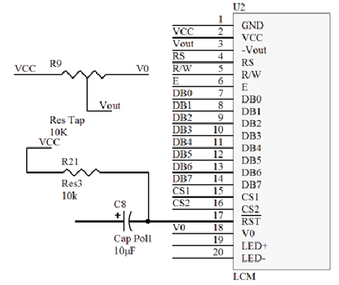
图3-2 LCD12864 液晶显示器与单片机的管脚接口图

5 软件设计

5.1 软件设计原则
[正文]

5.2 主程序设计
[首先根据系统功能进行模块划分，可以包括主程序设计、系统启动程序、数据采集处理程序、显示程序和键盘程序等驱动程序。每个模块从功能、工作原理、工作方式等方面进行说明。]

【例】主程序设计

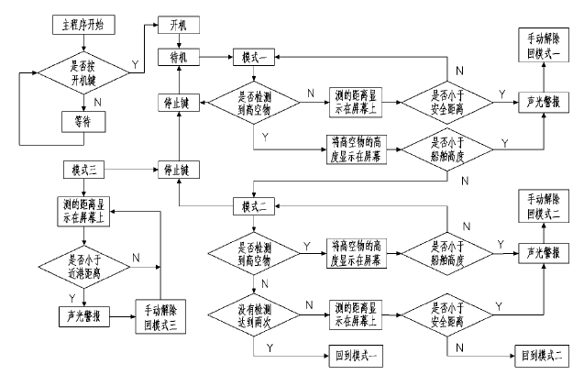
图5-1 系统工作流程图

主程序是整个程序设计的主体，也是整个系统中最重要的环节，它负责各个子程序模块的执行顺序、时序以及它们之间的关系。主程序通过系统的自检以及调用各种子程序模块，从而实现系统的初始化，进行数据显示、数据处理、按键处理、参数传递、产生控制信号等功能。主程序流程如图 5-2 所示。子程序的实现都是通过主程序的调用来实现的，系统子程序模块包括：通信模块子程序、数据转换子程序、报警程序等。
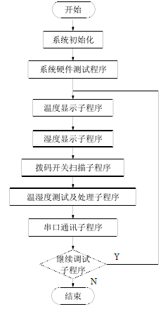
图 5-2 主程序流程图

5.3 系统启动程序设计
[给出本系统的启动程序设计方法、流程和程序代码]

5.4 XXX程序设计
[应包含下面5个部分（内容不一定以分条的形式给出）：
1．模块程序描述
[给出对该基本模块的简要描述，主要说明安排设计本模块的目的意义，并且，还要说明本模块的特点。]
2．功能
[说明该基本模块应具有的功能。]
3．输入项和输出项
[给出对每一个输入项的特性。]
4．设计方法（算法）
[对于软件设计，应详细说明本程序所选取用的算法，具体的计算公式及计算步骤。]
5．流程逻辑
[画出模块程序流程图，简要说明本模块的逻辑流程，并辅以必要的源程序进行说明。]

5.5 YYY程序设计
[正文]

5.6 ZZZ程序设计
[正文]

【例2】数据接收模块设计
监控系统开机后，首先要进行系统的初始化，然后通过红外遥控器设置温湿度的上下限数值，并通过无线射频方式将温湿度上下限数值发送给温湿度数据采集终端，等待数据采集终端通过无线射频的方式将采集到的温湿度数据给发送过来，数据接收终端接收数据后，判断是否超过预设值的上下限，若超出预设限值则发出1 分钟时长的声光报警；同时，温湿度数据接收终端通过串行通讯接口将温湿度数据上传给上位机。判断是否为最后一个测量点，如不是则继续接收下一个数据采集终端发送过来的温湿度数据，并判断是否越限，若越限则发出 1 分钟时长的声光报警；同时串行上传温湿度数据到上位机；若已是最后一个测量点则重新接收第一个测量点采集并发送过来的数据。如此循环下去。温湿度数据接收模块流程如图 5-3所示。

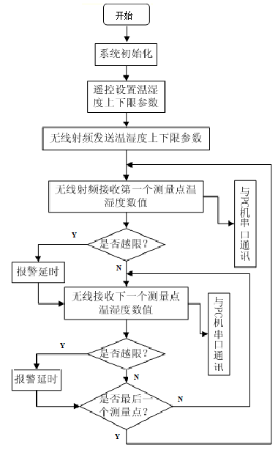
图5-3 数据接收模块流程图

6 系统测试与运行

6.1 测试方案
[给出测试原则和测试方法；制定测试方案和测试用例；详细说明测试步骤]

【例】“XX银行帐务系统”测试用例
以银行业务“XX银行帐务系统”进行说明，鉴于本用例是一个计划用例，故没有给出实际的测试结果。
表6-1 系统测试案例
Table 6-1 system tests case
模块 |  | 测试用例描述 | 操作过程及数据 | 预期结果 | 实际结果 | 用例  类别
银行利率维护 | 查询 | 对于各字段分别输入正常值进行查询。 | 进入“银行利率维护－添加”界面，分别在“利率类型”、“开始时间”、“终止时间”、“利率”、“维护人”、“维护日期”输入域中输入正常值，然后进行“查询”。 | 查询成功，查询出的利率信息被显示到“银行利率维护”列表中。 |  | 功能点
银行利率维护 | 查询 | 对于多字段进行组合查询 | 进入“银行利率维护－添加”界面，分别以下列条件进行组合查询：  1、“利率类型”和“维护日期”；  2、“开始时间”和“利率”；  3、“终止时间”、“维护人”和“维护日期”，  然后进行“查询”。 | 可以根据条件查询出结果，查询出的利率信息被显示到“银行利率维护”列表中。 |  | 功能点
银行利率维护 | 查询 | 对“开始时间”进行查询，但其中的“年份”输入不合法。 | 进入“银行利率维护－添加”界面，在“开始时间”中输入以下值（其它输入域为空）:  1、1600-05-05；  2、20042-05-05，  其它的输入域输入正常值，然后进行“查询”。 | 不能查询成功，系统提示：开始时间的“年份”输入不正确。 |  | 界面校验
银行利率维护 | 查询 | 对“开始时间”进行查询，但其中的“月份”输入不合法。 | 进入“银行利率维护－添加”界面，在“开始时间”中输入以下值（其它输入域为空）:  1、2004-13-05；  2、2004-5-05，  其它的输入域输入正常值，然后进行“查询”。 | 不能查询成功，系统提示：开始时间的“月份”格式不正确。 |  | 界面校验
银行利率维护 | 查询 | 当“维护日期”为空时进行查询。 | 进入“银行利率维护－添加”界面，在“维护日期”中输入以下值（其它输入域为空）:  1、空；  2、空格；  然后进行“查询”。 | 未知 |  | 界面校验
银行利率维护 | 对查询结果进行操作_添加 | 对查询结果进行操作 | 进入“银行利率维护－添加”界面，在查询出结果后，对查询进行修改和删除操作。 | 己经被使用过的利率数据不能被修改和删除。 |  | 关联
银行利率维护 | 对查询结果进行操作_添加 | 正常添加一条银行利率信息 | 进入“银行利率维护－添加”界面，在各输入域中输入合法的数据，然后“保存”。 | 添加成功 |  | 关联
银行利率维护 | 对查询结果进行操作_添加 | 正常添加一条银行利率信息，但不进行保存。 | 进入“银行利率维护－添加”界面，在各输入域中输入合法的数据，然后关闭“银行利率维护”页面，然后再进入此页面。 | 不能加入成功。 |  | 关联
银行利率维护 | 对查询结果进行操作_添加 | 添加一条银行利率信息，但“开始时间”没有输入。 | 进入“银行利率维护－添加”界面，增加一条利率信息，其中对“开始时间”不做输入，其它的输入域输入正常值。 | 不能加入成功系统提示：开始时间的输入不能为空。 |  | 界面  校验
银行利率维护 | 对查询结果进行操作_添加 | 添加一条银行利率信息，但“开始时间”的年份输入不合法。 | 进入“银行利率维护－添加”界面，增加一条利率信息，其中“开始时间”的输入值为:  1、1600-05-05；  2、20042-05-05，  其它的输入域输入正常值。 | 不能加入成功系统提示：开始时间的年份输入不正确。 |  | 界面校验
银行利率维护 | 对查询结果进行操作_添加 | 添加一条银行利率信息，但“开始时间”的月份输入不合法。 | 进入“银行利率维护－添加”界面，增加一条利率信息，其中“开始时间”的输入值为:  1、2004-13-05；  2、2004-5-05，  其它的输入域输入正常值。 | 不能加入成功系统提示：开始时间的月份格式不正确。 |  | 界面校验
银行利率维护 | 对查询结果进行操作_添加 | 添加一条银行利率信息，但“开始时间”的“日”的输入不合法。 | 进入“银行利率维护－添加”界面，增加一条利率信息，其中“开始时间”的输入值为:  1、2004-02-30；  2、2004-05-35，  其它的输入域输入正常值。 | 不能加入成功系统提示：开始时间的日的格式不正确。 |  | 界面校验
银行利率维护 | 对查询结果进行操作_添加 | 添加一条银行利率信息，但“开始时间”的输入含有字符。 | 进入“银行利率维护－添加”界面，增加一条利率信息，其中“开始时间”的输入值为:  1、2004-02-3a；  2、2004-五-36；  3、!@#$%^&*()，  其它的输入域输入正常值。 | 不能加入成功系统提示：开始时间的输入只能为数字。 |  | 界面校验
银行利率维护 | 对查询结果进行操作_添加 | 添加一条银行利率信息，但“终止时间”没有输入。 | 进入“银行利率维护－添加”界面，增加一条利率信息，其中对“终止时间”不做输入，其它的输入域输入正常值。 | 不能加入成功系统提示：终止时间的输入不能为空。 |  | 界面校验
银行利率维护 | 对查询结果进行操作_添加 | 添加一条银行利率信息，但“终止时间”的输入含有字符。 | 进入“银行利率维护－添加”界面，增加一条利率信息，其中“终止时间”的输入值为:  1、2004-02-3a；  2、2004-五-36；  3、!@#$%^&*()，  其它的输入域输入正常值。 | 不能加入成功系统提示：终止时间的输入只能为数字。 |  | 界面校验
打印欠费情况证明 | 查询 | 输入标准的“单位编号”进行查询 | 进入“打印欠费情况证明”界面，在“单位编号”中输入标准的单位编号，例如：1234567890，然后进行“查询”。 | 查询出与输入编号相应的结果，并且将其它输入域的内容自动填充。 |  | 功能点
打印欠费情况证明 | 查询 | 输入不存在的“单位编号”进行查询 | 进入“打印欠费情况证明”界面，在“单位编号”中输入一个不存在的单位编号，然后进行“查询”。 | 查询结果为空 |  | 功能点
打印欠费情况证明 | 查询 | 输入不合法的“单位编号”进行查询。 | 进入“打印欠费情况证明”界面，在“单位编号”输入域中分别输入如下值：  1、12345678901；  2、abcd001，  然后进行“查询”。 | 不能查询出相应的数据，系统提示：单位编号只能输入10位以下的数字。 |  | 界面校验
打印欠费情况证明 | 查询 | 输入超长的“单位编号”进行查询。 | 进入“打印欠费情况证明”界面，在“单位编号”输入域中输入10000位的数字，然后进行“查询”。 | 不能查询出相应的数据，系统提示：单位编号只能输入10位以下的数字。 |  | 界面校验
打印欠费情况证明 | 查询 | 输入含有特殊字符的“单位编号”进行查询。 | 进入“打印欠费情况证明”界面，在“单位编号”输入域中输入：  1、12^&*()_  2、34~!@#$%  然后进行“查询”操作。 | 不能查询出相应的数据，系统提示：单位编号的输入不正确。 |  | 界面校验
打印欠费情况证明 | 查询 | 输入标准的“台账日期”进行查询 | 进入“打印欠费情况证明”界面，在“台账日期”中输入一己存在欠费记录的台账日期，然后进行“查询”。 | 查询出与输入时间相应的结果。 |  | 功能点
打印欠费情况证明 | 查询 | 查询时，“台账日期”的年份输入不合法。 | 进入“打印欠费情况证明”界面，在“台账日期”中输入以下值（其它输入域为空）：  1、160005；  2、999805，  然后进行“查询”。 | 系统提示：台账日期的年份输入不正确。 |  | 界面校验
打印欠费情况证明 | 查询 | 查询时，“台账日期”的月份输入不合法。 | 进入“打印欠费情况证明”界面，在“台账日期”中输入以下值（其它输入域为空）：  1、200413；  2、200450，  然后进行“查询”。 | 系统提示：台账日期的月份格式不正确。 |  | 界面校验
打印欠费情况证明 | 查询 | 查询时，“台账日期”的的输入不合法。 | 进入“打印欠费情况证明”界面，在“台账日期”中输入以下值（其它输入域为空）：  1、20040225；  2、20040510，  然后进行“查询”。 | 系统提示：台账日期只能输入YYYYMM格式的日期。 |  | 界面校验
打印欠费情况证明 | 查询 | 查询时，“台账日期”的输入含有字符。 | 进入“打印欠费情况证明”界面，在“台账日期”中输入以下值（其它输入域为空）：  1、2004023a；  2、2004五36；  3、!@#$%^&*()，  然后进行“查询”。 | 系统提示：台账日期只能输入YYYYMM格式的日期。 |  | 界面校验
打印欠费情况证明 | 打印 | 不执行查询操作，直接打印欠费证明。 | 进入“打印欠费情况证明”界面，然后执行“打印”操作。 | 不能正常打印，系统提示：没有内容，不能打印。 |  | 功能点
打印欠费情况证明 | 打印 | 在查询为空时打印欠费证明。 | 进入“打印欠费情况证明”界面，在查询结果为空时执行“打印”操作。 | 系统将打印“无欠缴社会保险费证明”。 |  | 功能点
打印欠费情况证明 | 打印 | 在查询不为空时打印欠费证明。 | 进入“打印欠费情况证明”界面，在查询结果为以下情况时执行“打印”操作：  1、查询出的欠费记录有1条；  2、查询出的欠费记录有多条（大于5条）。 | 系统将打印“欠费情况证明”。 |  | 功能点
置不到账标志 | 征收查询 | 查询“征收”数据，执行空条件查询。 | 进入“置不到帐标志”界面，选择“确认类别”为“征收”，在所有输入域中都不输入内容，然后回车进行查询。 | 查询出全部的“征收”数据信息。 |  | 功能点
置不到账标志 | 征收查询 | 查询“征收”数据，输入标准的“批次”数据进行查询。 | 进入“置不到帐标志”界面，选择“确认类别”为“征收”，在“批次”中输入标准的批次，其它输入域为空，然后回车进行查询。 | 查询出与输入数据相应的结果，并且显示在“查询结果”列表中。 |  | 功能点
置不到账标志 | 征收查询 | 查询“征收”数据，输入不存在的“批次”数据进行查询。 | 进入“置不到帐标志”界面，选择“确认类别”为“征收”，在“批次”中输入一个不存在的批次，其它输入域为空，然后回车进行查询。 | 查询结果为空 |  | 功能点
置不到账标志 | 征收查询 | 查询“征收”数据，输入不合法的“批次”数据进行查询。。 | 进入“置不到帐标志”界面，选择“确认类别”为“征收”，在“批次”输入域中分别输入如下值：  1、X1；  2、abcd001；  3、一百一，  然后回车进行查询。 | 不能查询出相应的数据，系统提示：批次只能输入X位以下的数字。 |  | 界面校验
置不到账标志 | 征收查询 | 查询“征收”数据，输入超长的“批次”数据进行查询。。 | 进入“置不到帐标志”界面，选择“确认类别”为“征收”，在“批次”输入域中输入10000位的数字，其它输入域为空，然后回车进行查询。 | 不能查询出相应的数据，系统提示：批次只能输入X位以下的数字。 |  | 界面校验
置不到账标志 | 征收查询 | 查询“征收”数据，输入含有特殊字符的“批次”数据进行查询。。 | 进入“置不到帐标志”界面，选择“确认类别”为“征收”，在“批次”输入域中输入：  1、12^&*()_  2、34~!@#$%  然后回车进行查询操作。 | 不能查询出相应的数据，系统提示：批次只能输入X位以下的数字。 |  | 界面校验
置不到账标志 | 征收查询 | 查询“征收”数据，输入标准的“台账期号”进行查询 | 进入“置不到帐标志”界面，选择“确认类别”为“征收”，在“台账期号”中输入一己存在记录的台账期号，其它输入域为空，然后回车进行查询。 | 查询出与输入时间相应的结果，并且显示在“查询结果”列表中。 |  | 功能点
置不到账标志 | 征收查询 | 查询“征收”数据，查询时，“台账期号”的年份输入不合法。 | 进入“置不到帐标志”界面，选择“确认类别”为“征收”，在“台账期号”中输入以下值（其它输入域为空）：  1、160005；  2、999805，  然后回车进行查询。 | 系统提示：台账期号的年份输入不正确。 |  | 界面校验
置不到账标志 | 征收查询 | 查询“征收”数据，查询时，“台账期号”的月份输入不合法。 | 进入“置不到帐标志”界面，选择“确认类别”为“征收”，在“台账期号”中输入以下值（其它输入域为空）：  1、200413；  2、200450，  然后回车进行查询。 | 系统提示：台账期号的月份格式不正确。 |  | 界面校验
置不到账标志 | 征收查询 | 查询时，“台账期号”的的输入不合法。 | 进入“置不到帐标志”界面，选择“确认类别”为“征收”，在“台账期号”中输入以下值（其它输入域为空）：  1、20040225；  2、20040510，  然后回车进行查询。 | 系统提示：台账期号只能输入YYYYMM格式的日期。 |  | 界面校验
置不到账标志 | 征收查询 | 查询“征收”数据，查询时，“台账期号”的输入含有字符。 | 进入“置不到帐标志”界面，选择“确认类别”为“征收”，在“台账期号”中输入以下值（其它输入域为空）：  1、2004023a；  2、2004五36；  3、!@#$%^&*()，  然后回车进行查询。 | 系统提示：台账期号只能输入YYYYMM格式的日期。 |  | 界面校验
置不到账标志 | 征收查询 | 查询“征收”数据，查询时，“台账期号”的输入超长。 | 进入“置不到帐标志”界面，选择“确认类别”为“征收”，在“台账期号”中输入10000位数字，然后回车进行查询。 | 系统提示：台账期号只能输入YYYYMM格式的日期。 |  | 界面校验
置不到账标志 | 征收查询 | 查询“征收”数据，输入标准的“费款所属期”进行查询。 | 进入“置不到帐标志”界面，选择“确认类别”为“征收”，在“费款所属期”中输入一己存在记录的费款所属期，其它输入域为空，然后回车进行查询。 | 查询出与输入时间相应的结果，并且显示在“查询结果”列表中。 |  | 功能点

6.2 测试结果与分析
[给出测试结果（如通过系统运行效果的截图等方式说明）；
对系统性能、优点、缺陷等方面进行分析，并提出改进方案]

【例】以“ XX银行帐务系统”的测试报告为例，说明软件系统测试结论。

表6-2 XX银行帐务系统软件问题统计分析表
Table 6-2 XX bank Bookkeeping system software question statistics analytical table
 | 问题 |  | 数量
 | 代码行数（千行） |  | 50
 | 提交bug总数 |  | 59
 | 有效bug总数 |  | 52
 | 发现bug效率 |  | 88%
 | bug密度（个/千行） |  | 1.04
 | 关闭bug数 |  | 48
 | 遗留bug数 |  | 4
 | 遗留bug比率 |  | 8%
 | 测试用例数 |  | 583
 | 测试用例密度（个/千行） |  | 11.7

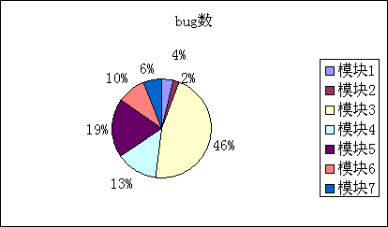
图6-1 XX银行帐务系统软件测试结果
Fig6-1 XX bank book keeping system software tests result

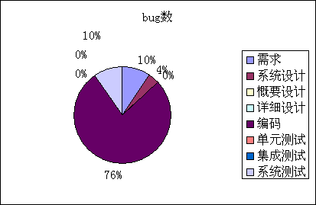

图6-2 XX银行帐务系统软件测试结果
Fig6-2 XX bank book keeping system software tests result

上述软件系统所发现的问题，已经得到全面纠正，系统可以投入运行。

6.3 系统运行
[给出系统运行界面]

结论
正文

下面是一个结论的模板：
我国目前是矿震灾害最为严重的国家之一，我国未来矿震灾害形势也将更加严峻，发展矿山微震预测防治技术，解决我国矿震灾害预防问题是我们的当务之急。
本文根据矿井发生地质灾害是由于岩石破裂会伴随产生强度较弱的地震波这一特点，结合北京木城涧矿区的实际地质地形特征开发设计了一套对井下微地震进行实时监测的智能系统。该系统基本实现了实验室数据采集功能及对矿山微震信号的实时监控，借助于软件对信号进行过滤分析，提取微震信号，并进一步计算推导出微震信号的到时、振幅、频率等固有属性，以确定矿震级别，灾害程度，使矿震特征实时反映在工作人员面前，较好地起到防治作用。
本系统还存在不足之处。一是由于VB语言编程的复杂，本人掌握的还不够熟练；二是对微震信号特征认识不足，编程时会考虑不周，造成程序实际运行速度减慢，通信实时性稍差。另一方面，系统对井下防爆方面还未探讨，这些都需要进一步研究和进一步实践来解决。
【结论---注意的问题】
1.结论是正文中的一部分，独占一页。
2.结论不得写成心得体会或收获、感想。
3.结论不应是各章节的简单重复，而应该以正文中得到的现象及研究分析为依据，完整、准确、简洁地指出以下内容：
（1）毕业设计（论文）得到的结果所揭示的原理及其普遍规律；
（2）研究中有无发现例外或本文尚难以解释和解决的问题；
（3）与同类研究工作的异同；
（4）进一步深入研究本课题的建议。
4.概括说明工作情况和价值；分析其优点和特色，指出创新所在，性能达到何种水平；指出存在的问题、今后的改进方向和研究设想，特别是对工作中遇到的重要问题着重指出，并提出自己的见解。

致谢
正文

【致谢---注意的问题】
1. 内容独占一页。
2.致谢对象包括：
（1）协助完成研究工作和提供便利条件的组织或个人。
（2）在研究工作中提出建议和提供帮助的人。
（3）给与转载和引用权的资料、图片、文献、研究思想和设想的所有者。
（4）其他应感谢的组织和个人。

参考文献
[1] 夏小华，高为柄,程勉,(等). 非线性控制系统[M]. 第2版. 北京:科学出版社,2004.（专著）
[2] D. Dubois and H. Prade. Fuzzy Sets and Systems: Theory and Applications [M]. New York: Academic Press, 2002.
[3] 蔡幸生.非线性控制系统的发展[J].自动化学报，2003,17(4):513~523. （期刊）
[4] L. A. Zadeh. The concept of a linguistic variable and its application to approximate reasoning, Part Ⅲ[J].Information Sciences,2000,(8):199-202.
[5] Fox R L.不等式约束的连杆曲线最优化设计[A]. 见:机构学译文集编写组.机构学译文集[C].北京:机械工业出版社,2005.232~242.（论文集）
[6] Precott-Allen. The Barometer of Sustainability: a method of assessing progress towards sustainable societies[A]. Gland,Switzerland and Victoria,BC: International Union for the Conservation of Nature and Natural Resources and PADATA[C].Switzerland:IUCN,1999.
[7] GB3100~3102—93量和单位（技术标准）
[8] 陈淮金.多机电力系统分散最优励磁控制器的研究:[D].北京:清华大学电机工程系,2004.(学位论文)
[9] 夏小华,高为柄.稳定设计中的分解和参数化方法[z].全国控制与决策会议,黄山,2005.(会议论文)
…………
要求10篇以上，其中至少一篇外文文献，近五年的文献。
中外文参考文献并一一列出，参考文献内容为宋体五号、1.5倍行距。
所列文献正文中必须有引用并按文中引用顺序排列。

【参考文献---注意的问题】
（1）参考文献是论文中引用文献的目录表。毕业设计（论文）引用的文献应以近期发表的与毕业设计（论文）直接有关的文献为主。
（2）凡引用本人或他人已公开或未公开发表文献中的学术思想、观点或研究方法、设计方案等，不论借鉴、评论、综述，还是用做立论依据，都应编入参考文献目录。
（3）直接引用的文字应直录原文并加引号。直接、间接引用都不应断章取义。
（4）参考文献的著录方法采用我国国家标准GB7714-87《文后参考文献著录规则》中规定采用的“顺序编码制”，中外文混编。
（5）文后参考文献表中，各条文献按在论文中的文献引用序号顺序排列。

附录A 中文译文

[正文]

附录B 英文原文

毕业设计（论文）要求用所掌握的语种至少翻译一篇不少于5000单词的与本专业或本课题有关的外文文献，译文不得使用软件翻译，原文提倡使用复印件与译文作为附录的一部分放到论文后面与论文一同装订成册。

未尽事宜可将其列在附录中加以说明。程序源代码、原始测定结果、分析报告、图表、测试报告单等，无此项可不填，
可将附录A、附录B作为外文文献译文和原文。
译文另起一页。
附录页码不单排，与正文接续

附录C 系统连接原理图
给出整个系统器件连接电路图
[利用protel等专门的绘图工具画出整个系统的连接电路图、系统仿真原理图等，可以加大页面进行打印。]
【例】系统总体功能仿真图
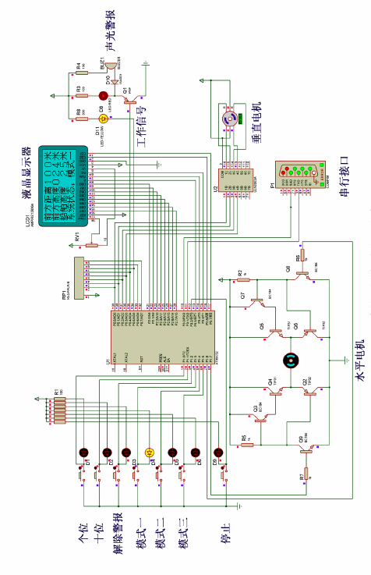

附录D 源程序代码
正文

